Aaron Andal Marasigan
SMX M08 Aplicacions Web
Documentación JOOMLA
JOOMLA (Windows)
- Necesitamos descargar el XAMPP
http://www.apachefriends.org/es/index.html
- Descargar el módulo de JOOMLA
http://www.joomlaspanish.org/
- Ejecutamos el XAMPP → El Apache y el MYSQL (Si tenemos problemas a priori ejecutar el setup_xampp.bat para actualizar las variables y rutas,etc).
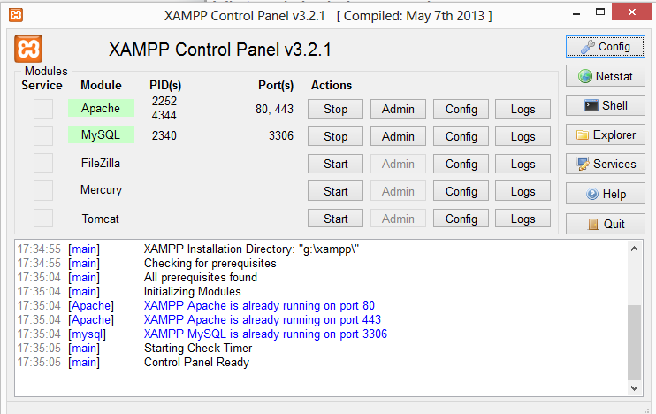
- En la carpeta htdocs copiamos
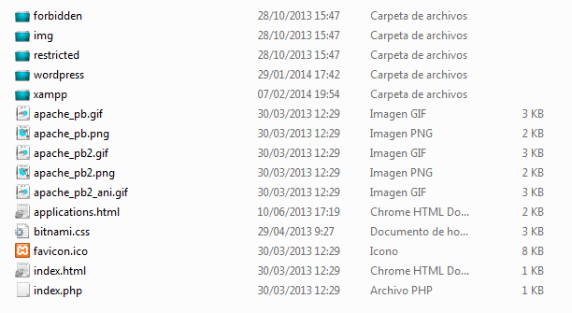
La carpeta de “joomla” la tenemos que crear
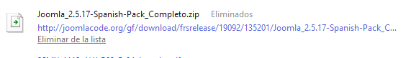
- Copiamos el .zip del archivo dentro de esa carpeta ./htdocs/joomla
- Accederemos como localhost/joomla
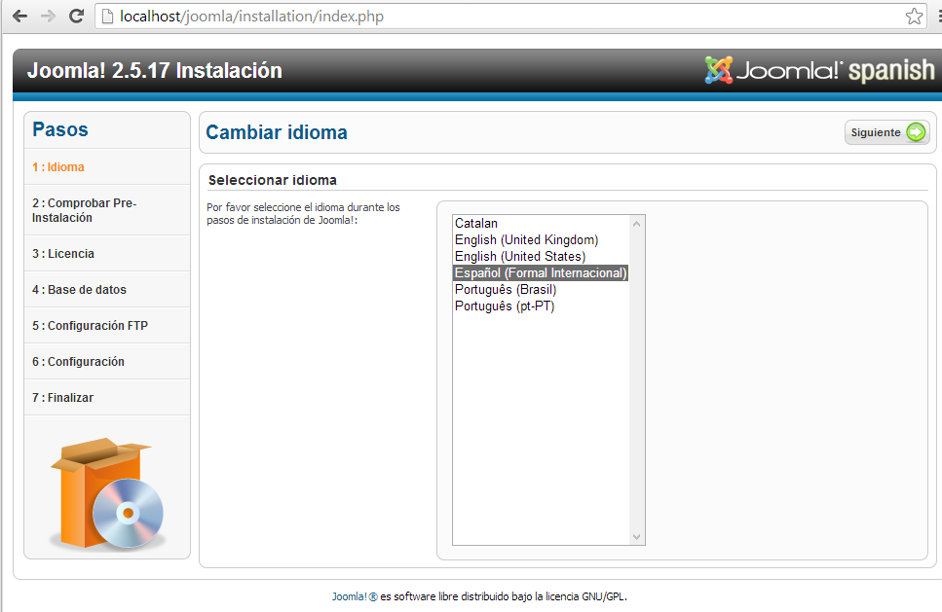
Creación base de datos para Joomla!
- Entrar como localhost/phpmyadmin
- Entrar en Usuarios → Agregar usuario
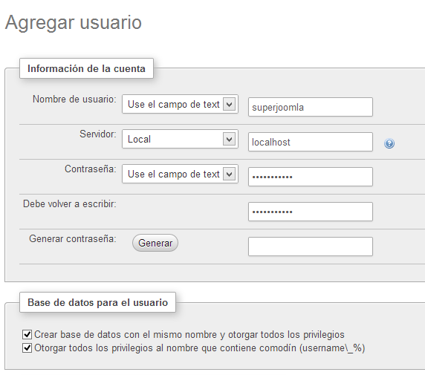
Volvemos a localhost/joomla
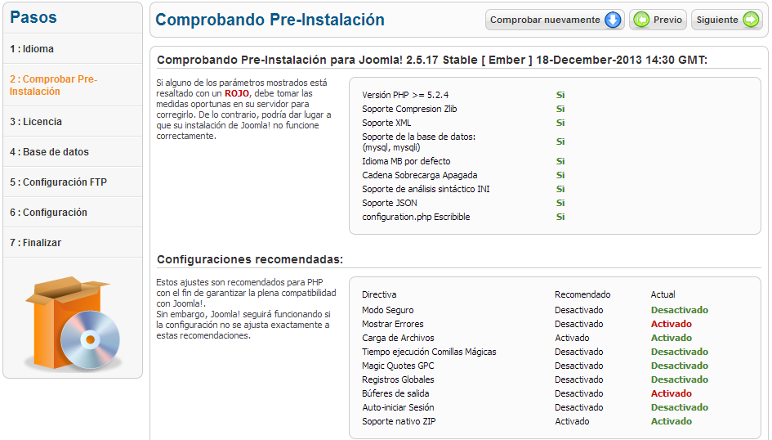
- Hará una comprobación de la pre-instalación para verificar que tenemos lo necesario para ejecutar Joomla!.
- Siguiente → Aceptamos licencia →
- Siguiente especificar base de datos →
  - superusuario y su password
  - copia de seguridad
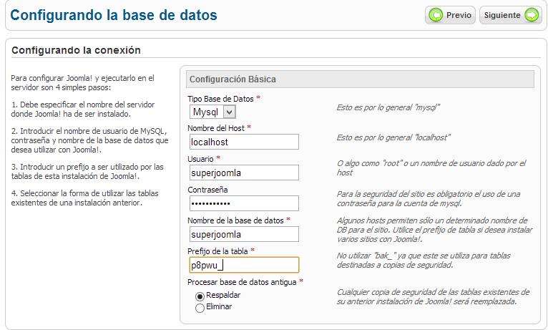
Acceso FTP
- En el XAMP Control activamos el FileZilla Server
- Creamos un directorio en htdocs/joomla/ftpjoomla
- En el directorio xampp abrimos la interfaz de FileZilla server.
  - Creamos un usuario ftp y lo enjaulamos en ese directorio creado
  - Le añadimos los permisos adecuados.
FILEZILLA SERVER (A priori)
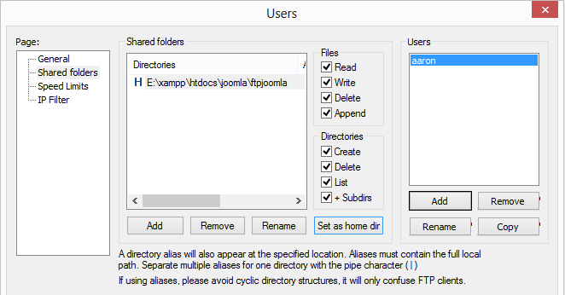
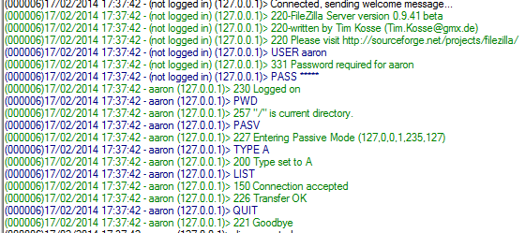
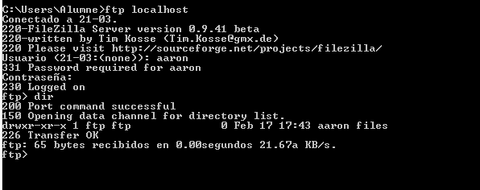
JOOMLA → Paso 5
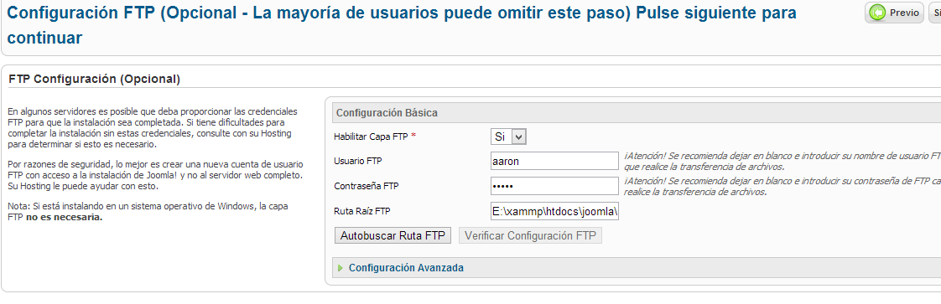
Paso 6
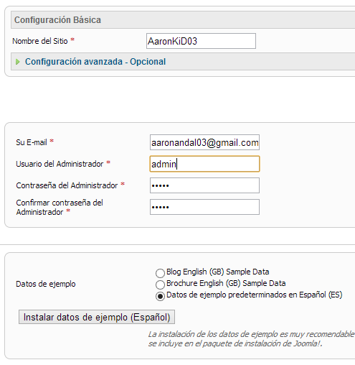
Último paso
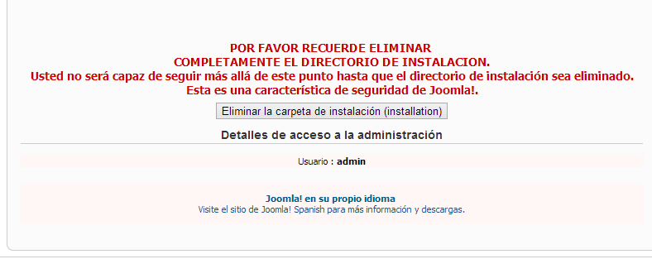
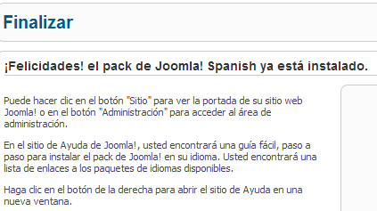

Front end link
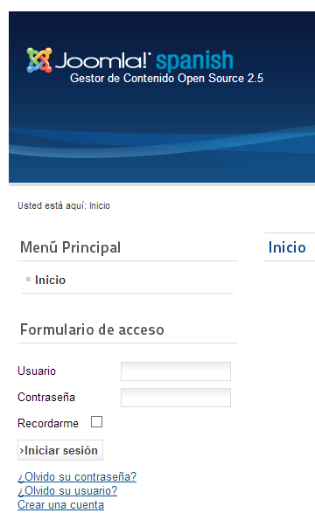
http://localhost/joomla/

Back end link
http://localhost/joomla/administrator/
